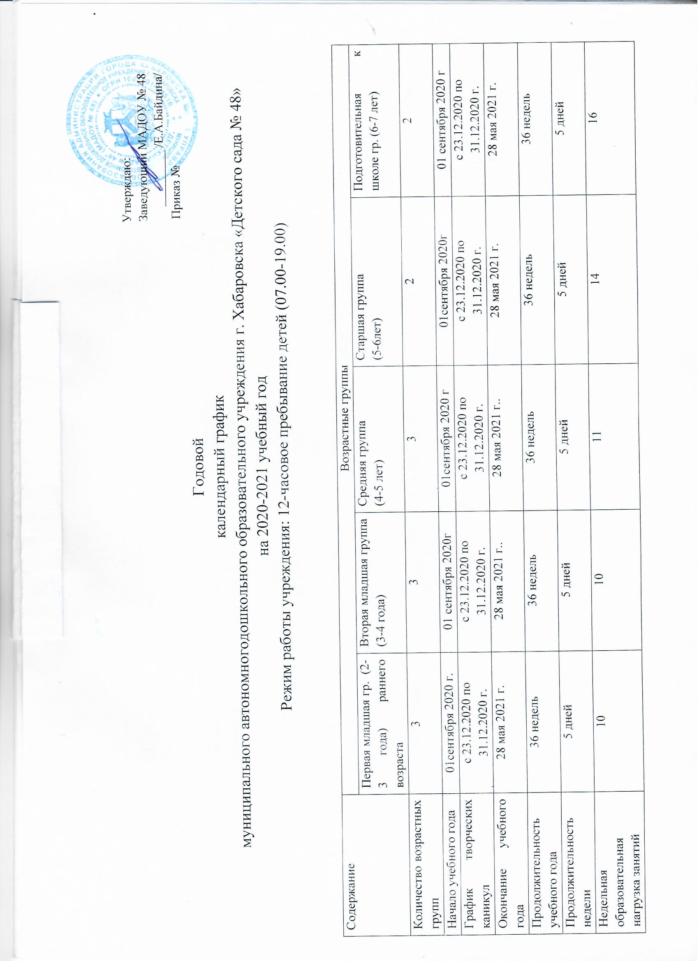
Вариативная часть | - | 1 | 1 | 1 | 1
Объем недельной образовательной нагрузки (НОД в неделю) | 1ч 40 мин. | 2ч 45 мин. | 4 часа | 6 ч 15 мин. | 8 ч.30мин.
Регламентирование образовательного процесса (первая и вторая половины дня) | 1,2 половина дня-  Перерыв 10 мин. | 1,2 половина дня  -перерыв 10 мин. | 1,2 половина дня  -перерыв 10 мин. | 1,2 половина дня  -перерыв 10 мин. | 1,2 половина дня  -перерыв 10 мин.
Сроки проведения мониторинга | 01.09.20-15.09.20  04.05.21-19.05.21 | 01.09.20-15.09.20  04.05.21-19.05.21 | 01.09.20-15.09.20  04.05.21-19.05.21 | 01.09.20-15.09.20  04.05.21-19.05.21 | 01.09.20-15.09.20  04.05.21-19.05.21
Праздничные дни | 04.11; 01.01-10.01;  23.02; 06.03-08.03;  01.05-03.05;  08.05-11-05; 12.06-14.06; 04.11. | 04.11; 01.01-10.01;  23.02; 06.03-08.03;  01.05-03.05;  08.05-11-05;12.06-14.06; 04.11 | 04.11; 01.01-10.01;  23.02; 06.03-08.03;  01.05-03.05;  08.05-11-05;12.06-14.06; 04.11 | 04.11; 01.01-10.01;  23.02; 06.03-08.03;  01.05-03.05;  08.05-11-05; 12.06-14.06; 04.11. | 04.11; 01.01-10.01;  23.02; 06.03-08.03;  01.05-03.05;  08.05-11-05;12.06-14.06; 04.11
Летний оздоровительный период | 01.06.2020-31.08.2021 | 01.06.2020-31.08.2021 | 01.06.2020-31.08.2021 | 01.06.2020-31.08.2021 | 01.06.2020-31.08.2021

